20200819遛娃群师聊鼻子
整理：自然美
江苏sunny君君，开心男6岁 ：
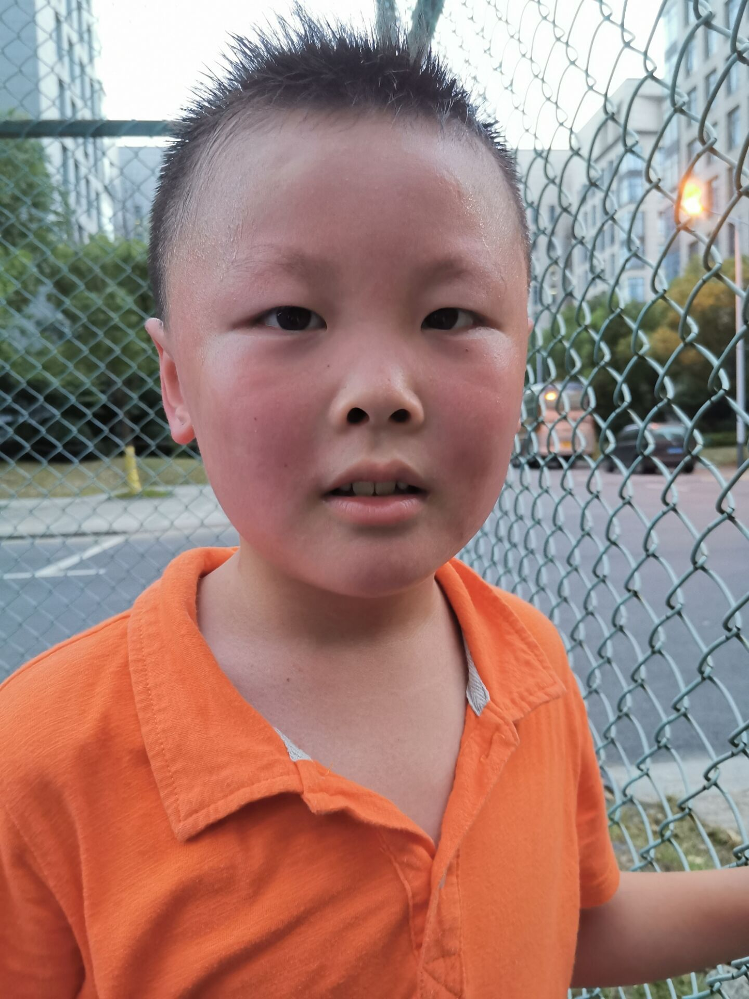
师:@江苏sunny君君，开心男6岁 这孩子鼻子不挺,小猪鼻。没财运，自己也不主事儿，怕老婆，鼻为财星。鼻子没长好，毁所有。
江苏sunny君君，开心男6岁 :有福气。
山东~阳光 :鼻孔朝外。
江苏花盼～橙橙男7岁 :还真是。火眼金睛的千爸爸。
山东~阳光 :鼻子会变吗？
山东~阳光 :为啥有的人鼻子也很大就是没钱
师:山东~阳光为啥有的人鼻子也很大就是没钱，鼻大而糟就不行，鼻大无势也不行，鼻大歪曲更不行。
雎遥 ：@千爸爸 有的鼻头有块黑痣，我是鼻根没起来，但鼻头大。
师:鼻头点黑，败一生，要早知道这些相面术，就好了对不对？
江苏花盼～橙橙男7岁 :就是。
深圳+薇琪+男6岁 :那如果有人整容后的 整成面相上标准的鼻子 这样的怎么办呢？
师:这就是自欺欺人，是五脏六腑经脉的结构决定了面相，你光改变面相，五脏六腑经脉的结构没变呀，懂？这就像没钱的，你带个大金项链就有钱了？
江苏花盼～橙橙男7岁 :下一代还有希望。
山东~阳光 :关键还得健身改变面相。
师:别着急呀，不是脸上长的不好的东西就马上应验，他有一个流年和大运，到了年景就发作，跟你们讲太多了。

